«УТВЕРЖДЕННО»
Президент
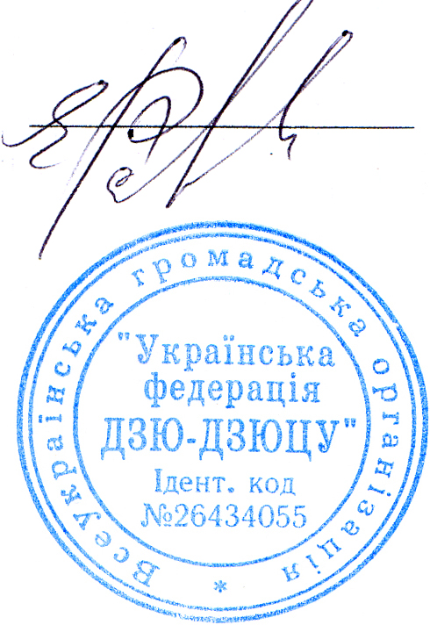
Украинской Федерации Дзю-Дзюцу
Е.А.Радишевский

Положение Чемпионата Украины по Дзю-Дзюцу

1.Цель проведения.
1.1.Пропаганда здорового образа жизни и популяризация «Дзю-Дзюцу» в Украине.
1.2. Повышение технического мастерства спортсменов.
1.3. Укрепление спортивных связей между клубами и школами боевых искусств.

2.Время, место проведения и программа соревнований
2.1. Соревнования проводятся 4 апреля 2020 г., г. Одесса, Спортивный комплекс «Arena Sport Odessa», пр-т Небесной Сотни, 4/7.
День сбора команд 3 апреля 2020 г. г. Одесса, ул. Заболотного, 17– клуб «БУШИНКАН»
С 14.00 ДО 17.00 – регистрация спортивных делегаций, взвешивание участников,
мандатная комиссия ( при себе иметь: заявку, подписанную врачом (в случае, если спортсмен не подписан врачом, предоставить анкету, подписанную родителями), деньги за участие, паспорт
или метрику, страховку!)
С 17.00 до 18.00- совещание судейской коллегии
С 18.00 – жеребьевка
День соревнований 4 апреля 2020 г., г. Одесса, Спортивный комплекс «Arena Sport Odessa»,
пр-т Небесной Сотни, 4/7.
С 8.00 – 8.55 – взвешивание приезжих команд, которые не успели взвеситься за день до соревнования (Примечание: если в день соревнований на утреннем взвешивании вес спортсмена не соответствует заявленному, то спортсмен автоматически дисквалифицируется).
С 9.00 – 9.30 – сбор судейской коллегии
9.30 – начало соревнований. Соревнования начнутся с детских категорий версии Рандори 6,7,8,9 лет, версия Иригуми Дзю 12,13,14,15 лет.
В 12.30 – построение спортсменов и открытие Чемпионата Украины.
С 20.00 – награждение, закрытие соревнований.
Разъезд команд
3.Организация и руководство соревнованиями
3.1. Общее управление организацией и проведение соревнований осуществляется Украинской федерацией Дзю-Дзюцу и Одесской Областной Федерацией Джиу-Джитсу и Кобудо.
3.2. Главный Судья соревнований – судья международной категории Радишевский Е.А.- 8-ой дан Джиу-Джитсу г. Одесса.
3.3. Главный секретарь соревнований – судья первой категории Чернецкий Роман - 2-ий дан Джиу-Джитсу.
3.4. Главный инспектор соревнований - судья международной категории Спиваченко Ю.В.- 7-ой дан Джиу-Джитсу.

4. Участники соревнований
4.1. К участию в соревнованиях "Чепмионат Украины по Дзю-Дзюцу" допускаются:
- версия «Рандори – тачи вадза» ( борьба в стойке), дети 6-7 лет - девочки, мальчики.
- версия «Рандори» (свободная борьба), (спортсмены мужского и женского пола с 8 лет и старше).
- версия «Иригуми Дзю» (борьба с ударами), с 12 – 18 лет
- версия «Иригуми Го» (борьба с ударами), +18 лет

5. Возрастные и весовые категории участников соревнований версии Рандори
№ | Вид контакта | Версия УФДД | Возрастные категории | Весовая категория (указанна в кг до указ.веса, допуск +200гр)
1. | Борьба в стойке | Рандори т.в. | Дети 6-7 лет | -19,-22кг,-25,-28;-32,-36,+36
2. | Свободная борьба | Рандори | Дети 8 - 9 лет | -23-25,-28,-32,-36,+36
3. | Свободная борьба | Рандори | Дети 10-11 лет | -28,-32,-36,-40,-45,+45
4. | Свободная борьба | Рандори | Дети 12-13 лет | -36,-40,-45,-50,-55,-60,+60.
5. | Свободная борьба | Рандори | Юноши 14-15 лет | -45,-50,-55,-60,-65,-71,+71
6. | Свободная борьба | Рандори | Юноши 16-17 лет | -55,-60,-65,-71,-78,+78
7. | Свободная борьба | Рандори | Взрослые с 18 лет | -55,-60,-65,-71,-78, 85,-90,+90

Возрастные и весовые категории участников соревнований версии Иригуми
№ п\п | Вид контакта | Версия УФДД | Возрастная категория | Кол-во лет | Весовая категория  (указанна в кг до указ.веса, допуск +200гр)
1. | Полно контактные поединки | Іригуми Дзю | Дети | 12 - 13 | 36кг;-40кг;-45 кг; -50 кг;  -55 кг; -60 кг; + 60 кг
2. | Полно контактные поединки | Іригуми Дзю | Юноши | 14 - 15 | 45 кг; -50 кг; -55 кг;  - 60 кг; - 65 кг; + 65 кг
2. | Полно контактные поединки | Іригуми Дзю | Юниоры | 16 - 17 | 60 кг;-65 кг; - 71кг; -78кг;  -85 кг; +85 кг
3. | Полно контактные поединки | Іригуми ГО | Взрослые | старше 18 | +60 кг; -65 кг; - 71кг; -78кг; - 86 кг; -90кг; +90кг

6.Условия проведения соревнований

6.1. Соревнования по Джиу-Джитсу в версиях «Рандори – тачи вадза», «Рандори» проводятся в личном зачете по олимпийской системе с выбыванием проигравшего после первого проигрыша.
6.2. Рандори-тачи вадза – дети 6-7 лет – 2-е минуты.
Рандори –дети с 8-ми до 14 лет – 2-е минуты, юноши с 14-ти лет и взрослые – 3 мин.
6.3. Иригуми – дети 12 лет – 2-е минуты, с 14 лет – 3-е минуты.
6.4. Форма спортсменов: Традиционная форма для занятий Дзю-Дзюцу (Дзюдо). Дзюдоги белого, синего или чёрного цвета. Обязательна куртка, брюки, пояс.
6.5. Защитное снаряжение
«Рандори»: В борьбе разрешена ракушка в бандаже, которая одевается под брюки.
«Иригуми Дзю» обязательно - защитный боксерский шлем, ракушка в бандаже, перчатки не менее 6 унций с открытыми пальцами; капа и футы - по желанию.
«Иригуми Го» обязательно - защитный боксерский шлем, ракушка в бандаже, перчатки не менее 6 унций с открытыми пальцами; капа и футы - по желанию.
6.6. Правила регистрации спортсменов: через электронную программу регистрации спортсменов MySportZone в возрастную и весовую категорию (ВНИМАНИЕ: просьба тренеров внимательно регистрировать спортсменов: возраст – вес!)
6.7. В мандатную комиссию подаются:- отпечатанная именная заявка. Заявка должна быть заверена врачом организации, которая формирует команду на соревнования. В случае, если спортсмен не подписан врачом, предоставить анкету, подписанную родителями. Страховой полис на спортсмена.- паспорт или свидетельство о рождении, оплата.

7.Финансовое обеспечение соревнований.
7.1 Частные затраты по организации соревнований за счёт денег УФДД.
7.2. Благотворительный взнос: одной версии - 400 грн., в двух версиях – 700 грн.
7.3. Затраты на проезд в обоих направлениях, проживание, питание, суточные членов команд обеспечивают организации, которые их направляют.

8.Награждение
Участники, которые заняли 1-3 места, награждаются грамотами и медалями. Если в соревнованиях по Джиу – Джитсу в весовой категории принимает участие 3 и меньше спортсменов, то такая весовая категория объединяется в другую сторону увеличения веса. Если в весовой категории не больше 4-х спортсменов, то награждается грамотой и медалью спортсмен, который занял 1 место, 2 - 3 место – грамота. Если в весовой категории не больше 3 – х спортсменов, то грамотой награждаются спортсмены, которые заняли 1-е и 2-е места, за 3-е место грамота участника соревнований. Если в весовой категории не больше 2-х спортсменов, то награждается грамотой спортсмен, который занял 1-е место. Если в весовой категории один участник соревнований и нет возможности его объединить, он (участник) награждается грамотой за 1-е место автоматически.

9.Заявки
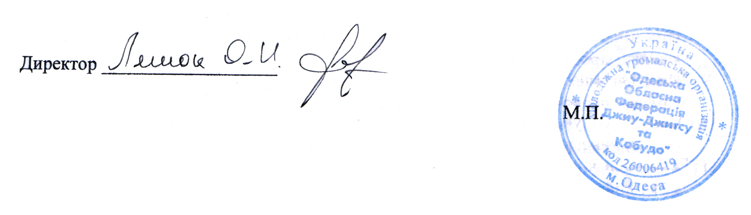
Предварительные заявки в участии в Открытом Первенстве Одесской Области по Джиу-Джитсу отправляются на е-mail: spivachenko.yu@gmail.com
Контактные телефоны: 067-481-29-15 – вице-президент УФДД Спиваченко Ю.В.
063-276-69-22 – секретарь соревнований Чернецкий Роман (по вопросам проживания звонить секретарю)

Web: www.ju-jutsu.od.ua Web: www.bushinkai.org Web: www.bushinkan.odessa.ua

